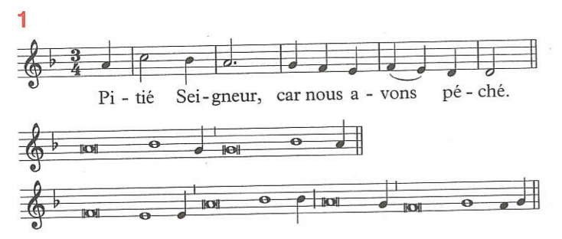
Psaumes du temps du Carême (jusqu’au Vendredi Saint) 2026

Mercredi des Cendres et 1er dimanche de carême :
22 février - 1er
Psaume 50 : Pitié, Seigneur, car nous avons péché ! (CNA)

1er mars - 2ème
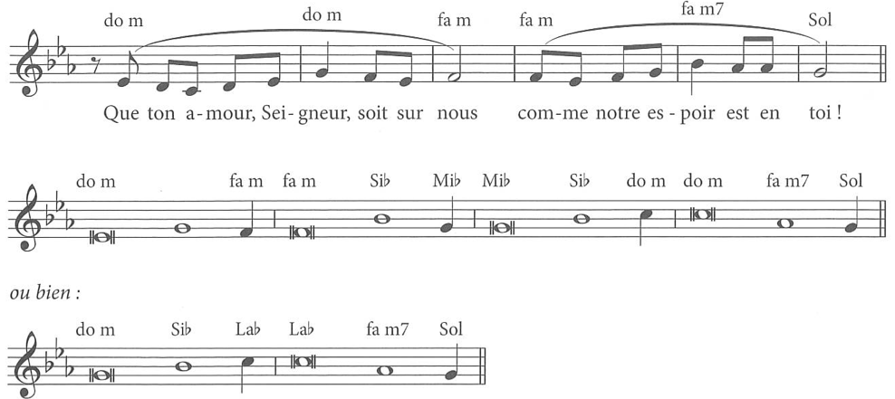
Psaume 32 - Que ton amour, Seigneur, soit sur nous, comme notre espoir est en toi !
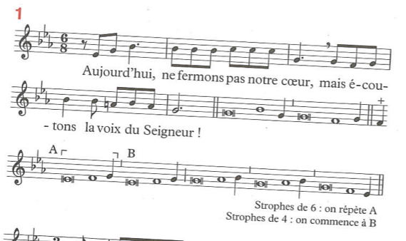

8 mars - 3ème
Psaume 94 - Aujourd’hui, ne fermez pas votre cœur, mais écoutez la voix du Seigneur ! (CNA)

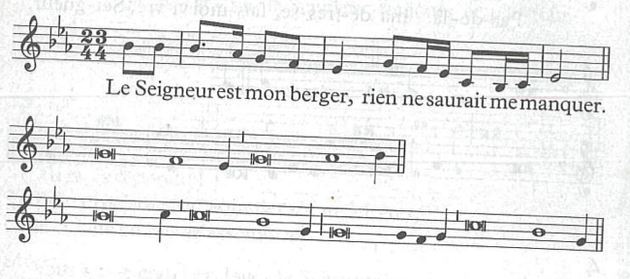
15 mars - 4ème
Psaume 22 - Le Seigneur est mon berger : rien ne saurait me manquer. (CNA)

22 mars - 5ème
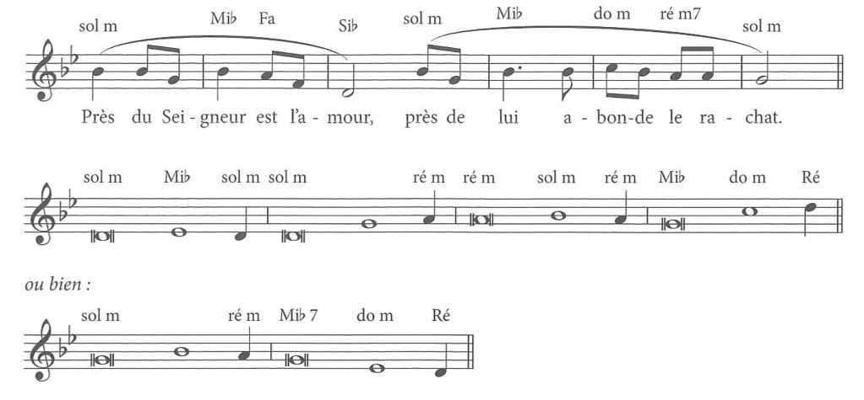
Psaume 129 - Près du Seigneur est l’amour, près de lui abonde le rachat. (

29 mars - Rameaux
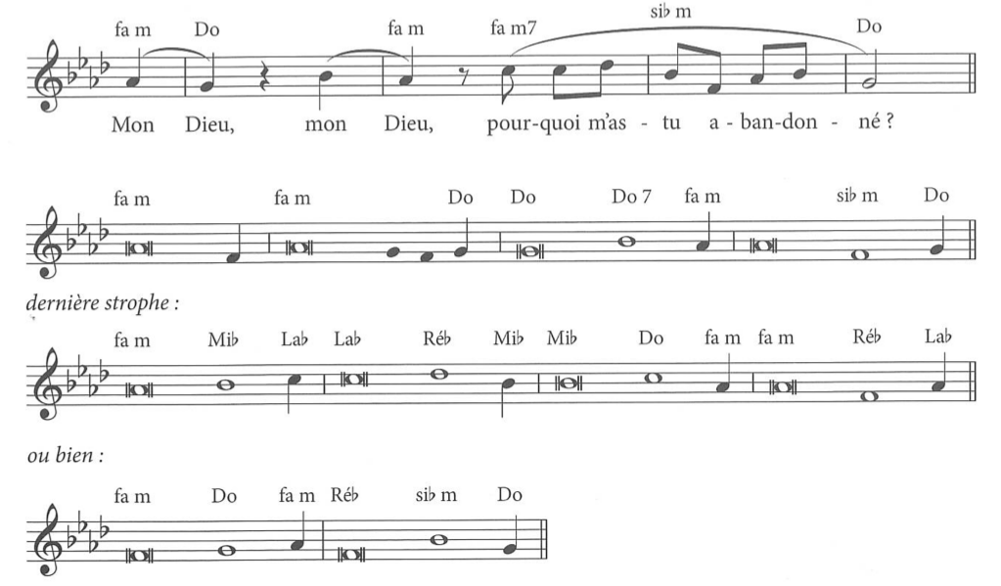
Psaume 121 - Mon Dieu, mon Dieu, pourquoi m’as-tu abandonné !

Jeudi saint
Psaume 115 - La coupe de bénédiction est communion au sang du Christ
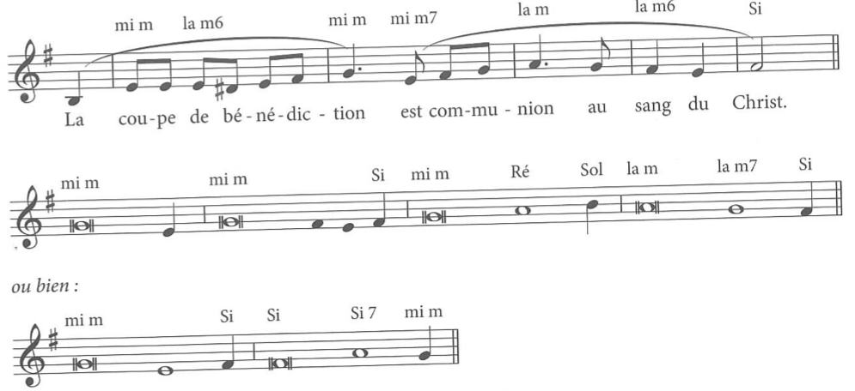

Vendredi saint
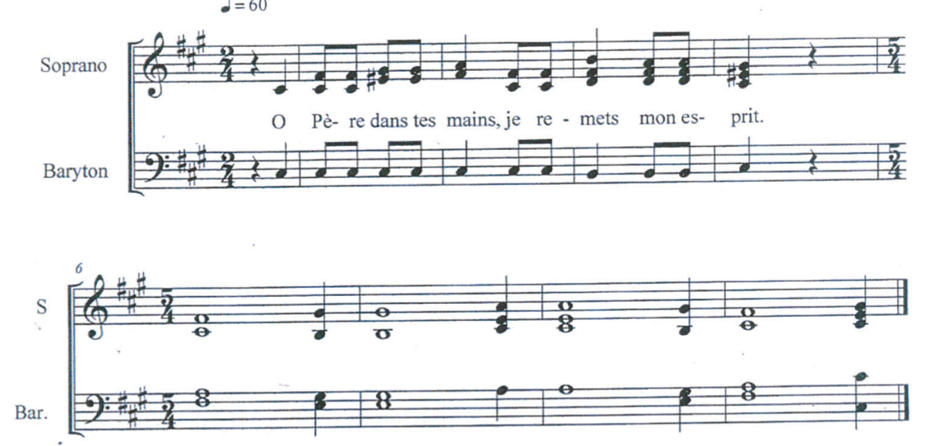
Psaume 30 - Ô Père, en tes mains je remets mon esprit.

